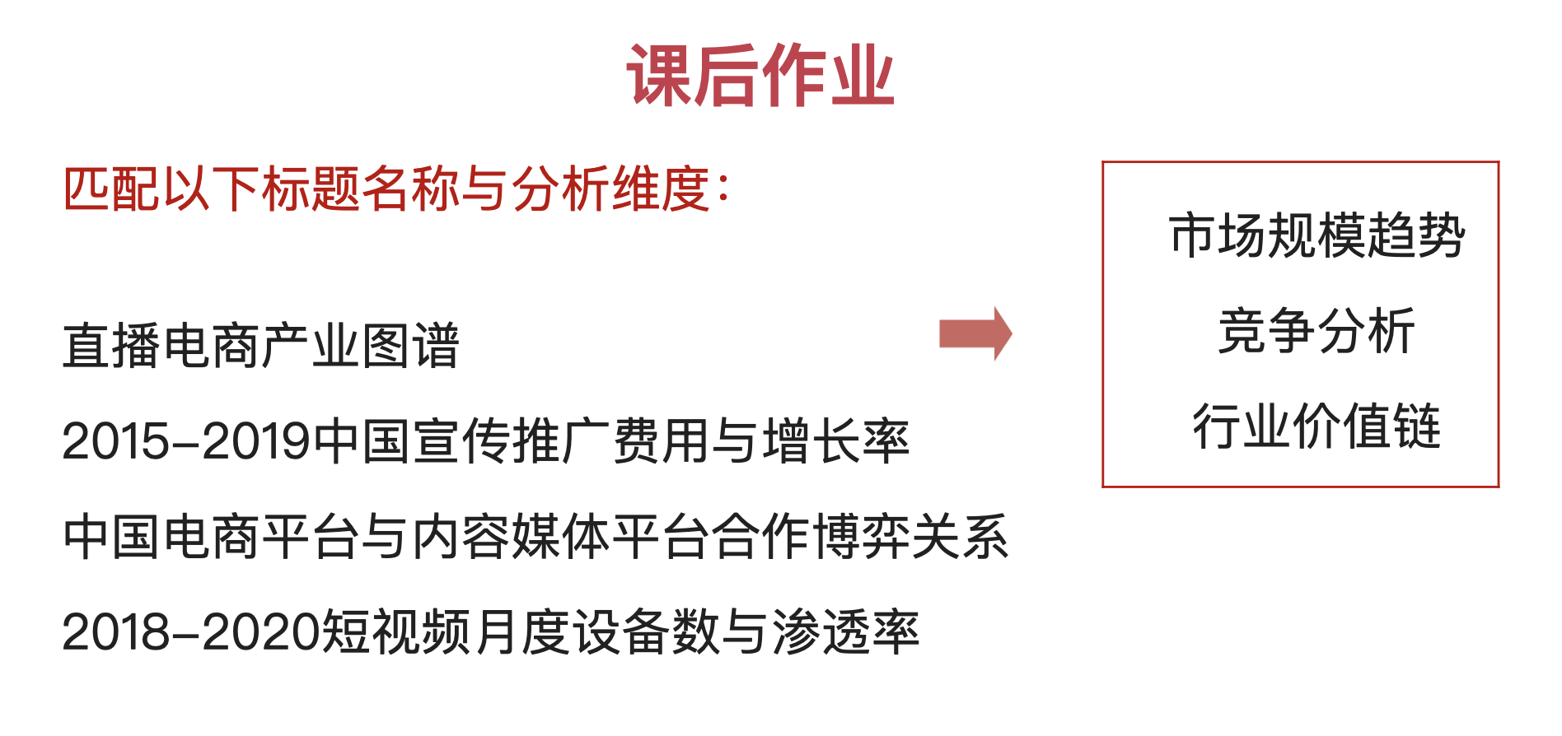

1. 直播电商产业图谱 →行业价值链
2. 2015-2019中国宣传推广费用与增长率 →市场规模趋势
3. 中国电商平台与内容媒体平台合作博弈关系 →竞争分析
4. 2018-2020短视频月度设备数与渗透率 →市场规模趋势